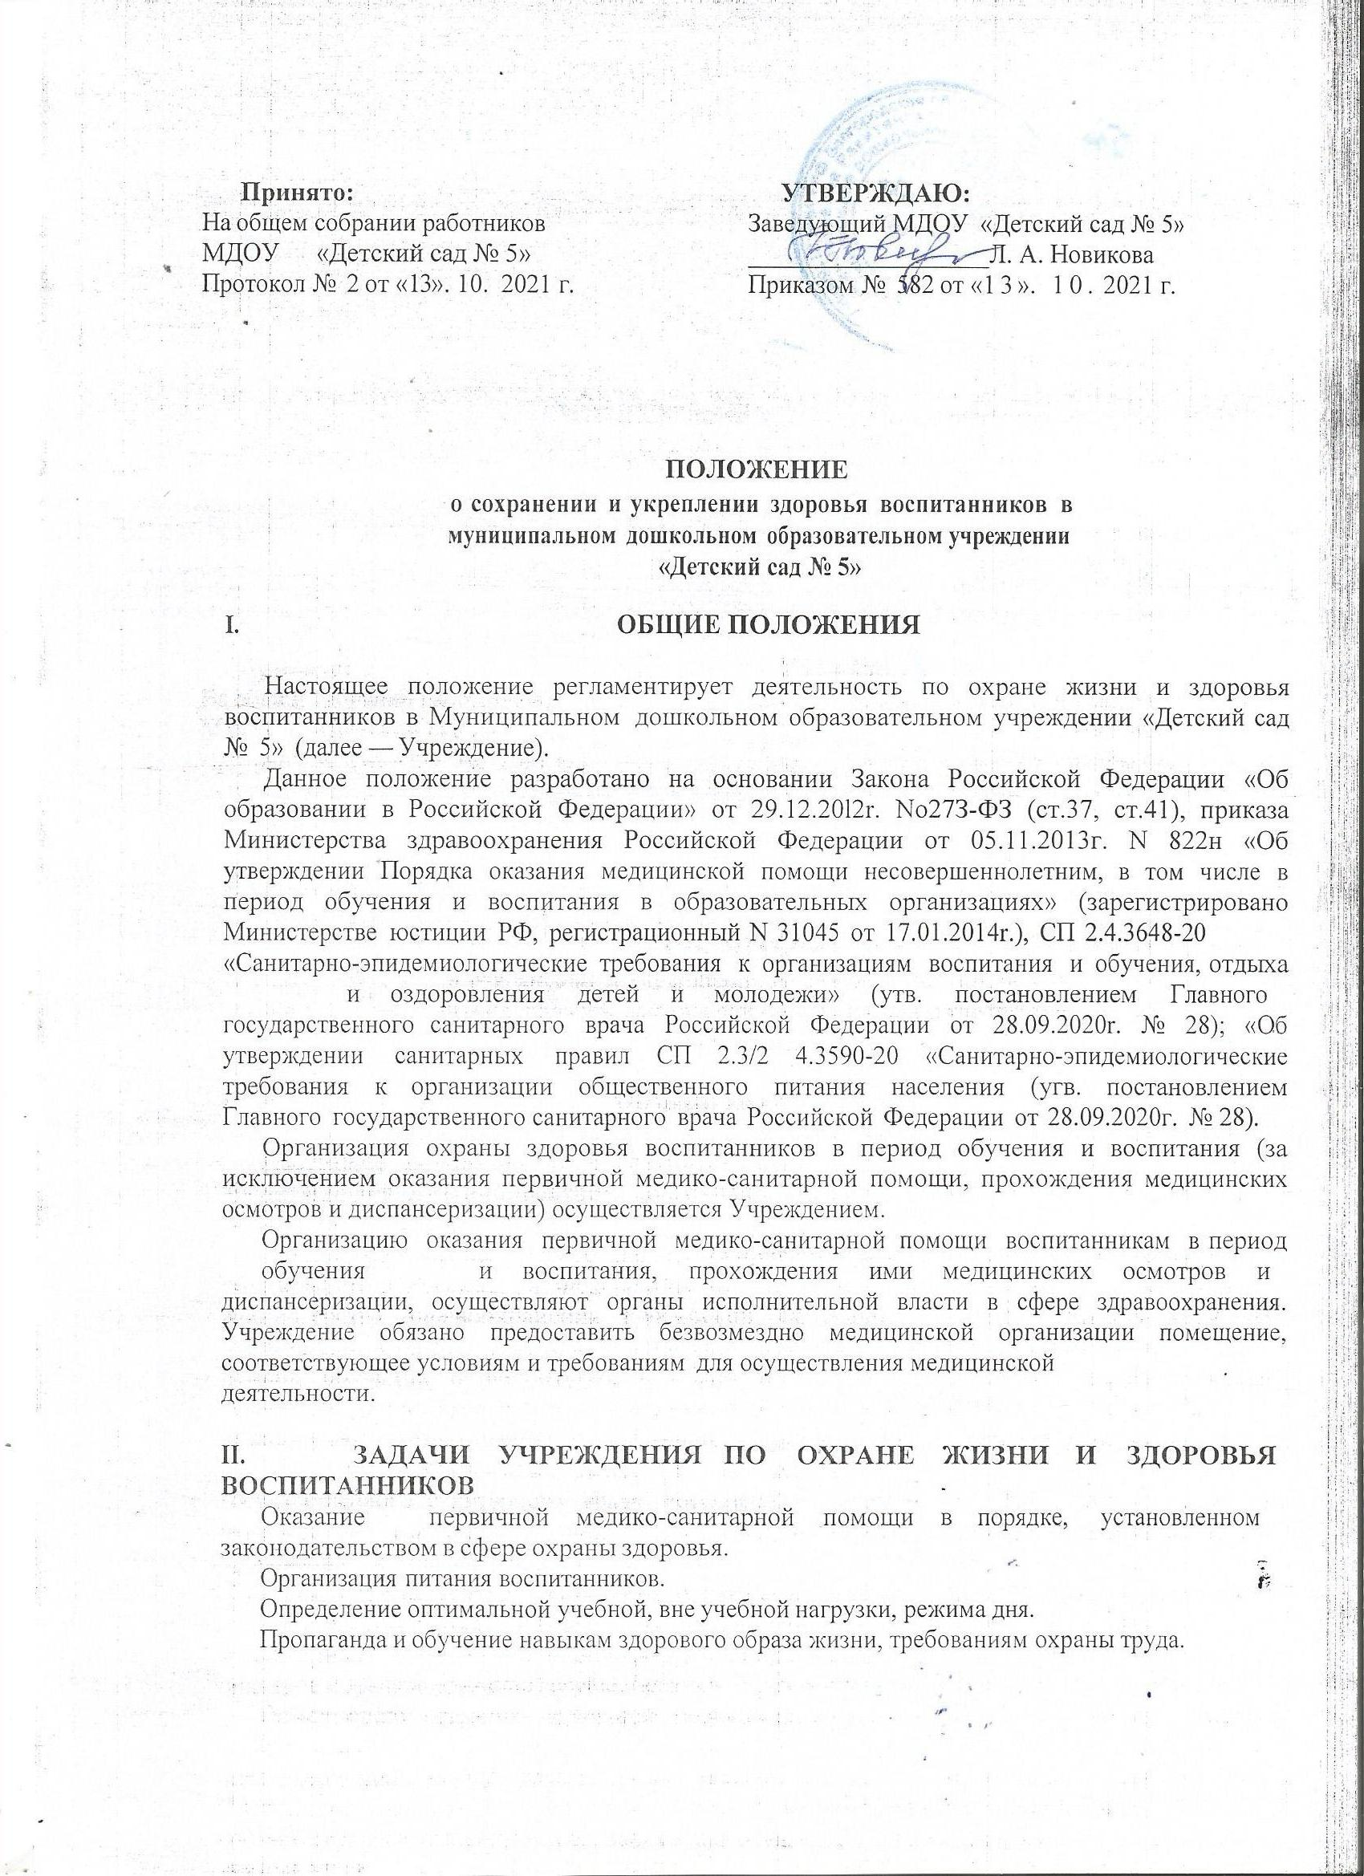

* 1. Организация и создание условий для профилактики заболеваний и оздоровления воспитанников, для занятия ими физической культурой и спортом.
  2. Прохождение воспитанниками в соответствии с законодательством Российской Федерации периодических медицинских осмотров и диспансеризации.
  3. Обеспечение безопасности воспитанников во время пребывания в Учреждении.
  4. Профилактика несчастных случаев с воспитанниками во время пребывания в Учреждении.
  5. Проведение санитарно-противоэпидемических и профилактических мероприятий.

# ОРГАНИЗАЦИЯ ДЕЯТЕЛЬНОСТИ В УЧРЕЖДЕНИИ ПО OXPAHE ЗДОРОВЬЯ ВОСПИТАННИКОВ

* 1. Организация охраны здоровья воспитанников (за исключением оказания первичной медико-санитарной помощи, прохождения периодических медицинских осмотров и диспансеризации) в Учреждении осуществляется специально закреплёнными медицинскими работниками.
  2. Организацию оказания первичной медико-санитарной помощи воспитанникам осуществляют медицинские работники в соответствии требованиями действующего законодательства в сфере здравоохранения. Учреждением предоставляется медицинской организации помещение, соответствующее условиям и требованиям для осуществления медицинской деятельности.
  3. Учреждение при реализации образовательных программ создает условия для охраны здоровья воспитанников, в том числе обеспечивает:
     + текущий контроль за состоянием здоровья воспитанников;
     + проведение санитарно-гигиенических, профилактических и оздоровительных мероприятий, обучение и воспитание в сфере охраны здоровья граждан в Российской Федерации;
     + соблюдение государственных санитарно-эпидемиологических правил и нормативов;
     + расследование и учет несчастных случаев с воспитанниками во время пребывания в Учреждении в порядке, установленном федеральным органом исполнительной власти, осуществляющим функции по выработке государственной политики и нормативно-правовому регулированию в сфере образования, по согласованию с федеральным органом исполнительной власти, осуществляющим функции по выработке государственной политики и нормативно-правовому регулированию в сфере здравоохранения.
  4. Учреждение обеспечивает учет и контроль факторов, оказывающих влияние на состояние здоровья воспитанников.
  5. Учреждение обеспечивает соответствие инфраструктуры образовательного учреждения условиям здоровьесбережения воспитанников:
     + соответствие состояния и содержания территории, здания и помещений;
     + соответствие оборудования (для водоснабжения, канализации, вентиляции, освещения),

требованиям санитарных правил, требованиям пожарной безопасности, требованиям безопасности дорожного движения;

* + - наличие и необходимое оснащение помещений для питания воспитанников, а также для хранения и приготовления пищи в соответствии с требованиями санитарных правил;
    - оснащение физкультурного зала и других спортивных сооружений необходимым оборудованием и инвентарем в соответствии с требованиями санитарных правил для освоения основных и дополнительных образовательных программ;
    - оснащение в соответствии с требованиями санитарных правил помещений для работы медицинского персонала оборудованием для проведения профилактических осмотров, профилактических мероприятий различной направленности, иммунизации, первичной диагностики заболеваний, оказания первой медицинской помощи;
    - наличия здоровьесберегающего оборудования, используемого в профилактических целях;
    - формирование культуры здоровья педагогических работников образовательного учреждения (наличие знаний и умений по вопросам использования здоровьесберегающих методов и технологий; здоровьесберегающий стиль общения, образ жизни и наличие ответственного отношения к собственному здоровью).
  1. Учреждение обеспечивает в образовательном процессе формирования у воспитанников системы знаний, установок, правил поведения, привычек, отношения воспитанников к своему здоровью, связанного с укреплением здоровья и профилактикой его нарушений,

формирования культуры здорового и безопасного образа жизни воспитанников;

* 1. Учреждение проводит работу по организации физкультурно- оздоровительной и спортивно-массовой работы в образовательном учреждении, организации системы просветительской и методической работы с участниками образовательного процесса по вопросам здорового и безопасного образа жизни, реализацию дополнительных образовательных программ, ориентированных на формирование ценности здоровья и здорового образа жизни.
  2. Обеспечивает соблюдение санитарных норм, предъявляемых к организации образовательного процесса (объем нагрузки по реализации основных и дополнительных образовательных программ, время на самостоятельную учебную работу, время отдыха, удовлетворение потребностей обучающихся в двигательной активности), в том числе при введении в образовательный процесс педагогических инноваций.
  3. Взаимодействует с учреждениями дополнительного образования, культуры, физической культуры и спорта, здравоохранения и другими заинтересованными организациями по вопросам охраны и укрепления здоровья, безопасного образа жизни

ВОСПИТАННИКОВ.

3.10.B образовательном процессе обеспечивает преемственность и непрерывность обучения здоровому и безопасному образу жизни на различных ступенях дошкольного образования.

1. ФУНКЦИИ МЕДИЦИНСКОГО ПЕРСОНАЛА
   1. Права, обязанности и ответственность медицинских работников Учреждения устанавливаются законодательством Российской Федерации, настоящим Положением,
   2. должностными инструкциями.
   3. Медицинский персонал, осуществляющий организацию охраны здоровья воспитанников Учреждения, выполняет следующие функции:
      1. Разра0атывает:
         * комплексный план деятельности медицинского кабинета на учебный год;
         * план профилактической и оздоровительной работы, включающий
         * - мероприятия по предупреждению заболеваний, сохранению и укреплению здоровья детей;
         * - комплексы физических упражнений по профилактике нарушений опорно- двигательного аппарата, формированию у детей правильной осанки и предупреждению плоскостопия (совместно с воспитателем и инструктором по физической культуре);
         * - памятки по организации режима дня, режима двигательной активности (совместно со старшим воспитателем).

## Составляет:

* + - * - график проведения вакцинации;
      * - график контроля выполнения работниками санитарно- эпидемиологического режима.

## Осуществляет:

* контроль за соблюдением санитарно-гигиенических требований к условиям и организации воспитания и обучения, в том числе питания, физического воспитания,
* трудового обучения воспитанников в Учреждении;
* оказание воспитанникам первичной медико-санитарной помощи в экстренной форме и неотложной форме, в том числе при внезапных острых заболеваниях, состояниях, обострении хронических заболеваний;
* направление воспитанников при наличии медицинских показаний в медицинскую организацию, на медицинском обслуживании которой находится воспитанник;
* организацию и проведение работы по иммунопрофилактике в Учреждении;
* организацию и проведение противоэпидемических и профилактических мероприятий по предупреждению распространения инфекционных и паразитарных заболеваний в Учреждении;
* организацию и проведение ежегодных скрининг-обследований, периодических медицинских осмотров воспитанников;
* организацию профилактических медицинских осмотров воспитанников, анализ полученных по результатам профилактических медицинских осмотров данных с целью контроля за состоянием здоровья воспитанников и разработку рекомендаций по профилактике заболеваний и оздоровлению воспитанников;
* подготовку предложений по медико-психологической адаптации воспитанников к Учреждению, процессам обучения и воспитания, а также по коррекции нарушений адаптации воспитанников;
* работу по формированию групп воспитанников повышенного медико-социального и биологического риска формирования расстройств здоровья для оптимальной организации процессов обучения и воспитания, оказания медицинской помощи, в том числе коррекции нарушений здоровья и развития;
* анализ состояния здоровья воспитанников, подготовку предложений по приоритетам при разработке профилактических, коррекционных мероприятий, реализуемых в Учреждении;
* подготовку предложений и внедрение конкретных медико-социальных и психологических технологий сохранения, укрепления и восстановления здоровья воспитанников в условиях Учреждения;
* методическое обеспечение, совместно с педагогами Учреждения, работы по формированию у воспитанников устойчивых стереотипов здорового образа жизни и поведения, не сопряженного с риском для здоровья;
* участие в гигиеническом контроле средств обучения и воспитания и их использования в процессах обучения и воспитания;
* динамическое медицинское наблюдение за физическим развитием и ростом детей;
* антропометрические измерения воспитанников;
* распределение детей на медицинские группы;
* медицинский осмотр и иммунопрофилактику (совместно с врачом-педиатром);
* оказание первой медицинской помощи при возникновении несчастных случаев;
* наблюдение за самочувствием и физическим состоянием детей на физкультурных занятиях;
* дифференциацию детей по группам для занятий физической культурой в целях профилактики и коррекции имеющихся нарушений;
* выявление заболевших детей, своевременную их изоляцию;
* информирование администрации и педагогов Учреждения о состоянии здоровья детей, рекомендуемом режиме для воспитанников с отклонениями в состоянии здоровья, заболеваниях острыми инфекциями, гриппом, энтеробиозом и т. д.
* информирование родителей (законных представителей) воспитанника о состоянии здоровья воспитанников, оформление копий и (или) выписок из медицинской документации;
* дезинфекцию, пред стерилизационную очистку и стерилизацию инструментария;
* хранение лекарственных препаратов, в том числе медицинских иммунобиологических препаратов, сохранность этикеток на флаконах, контроль за сроками использования лекарственных препаратов;
* соблюдение правил охраны труда и противопожарной безопасности на рабочем месте;
* соблюдение правил асептики и антисептики;
* взаимодействие с врачами-педиатрами участковыми, врачами-специалистами медицинских организаций, педагогами Учреждения;
* оформление медицинской документации в установленном порядке и представление отчетности по видам, формам, в сроки и в объеме, которые установлены уполномоченным федеральным органом исполнительной власти.
  + 1. Проводит:
* консультации по вопросам физического развития и оздоровления детей;
* консультационно-просветительскую работу с педагогами, родителями

(или законными представителями) по вопросам физического развития детей, воспитания здорового образа жизни, профилактики инфекционных заболеваний, адаптации детей;

* мероприятия по профилактике и предупреждению заболеваний;
* работу с воспитанниками и работниками Учреждения по формированию здорового образа жизни.
  + 1. Участвует:
* в проведении скрининг - тестирования детей;
* в педагогических совещаниях по вопросам оздоровления и закаливания детей.
  + 1. Контролирует:
* режим физических нагрузок детей с учетом их возрастных и индивидуальных возможностей;
* двигательную активность детей на физкультурных занятиях и в течение дня;
* организацию и проведение закаливающих мероприятий;
* качество организации питания детей;
* санитарно-гигиенические условия осуществления образовательного процесса;
* соблюдение правил личной гигиены детьми и работниками ДОУ;

соблюдение обслуживающим и техническим персоналом санитарно- эпидемиологического режима;

* ведение работниками Учреждения установленной документации в пределах своих

ПОЛНОМО ЧИЙ.

* + 1. Оформляет и ведет следующие документы:
* План организационной профилактической и оздоровительной работы;
* Журналы и графики в соответствии с номенклатурой дел по медицинской работе;
* Бракеражный журнал готовой продукции;
* Журнал здоровья;
* Списки детей по группам;
* Медицинские карты детей;
* Отчеты о медицинском обслуживании детей за календарный, учебный год;
* Справки, акты по итогам проверок, контроля.

1. МЕДИЦИНСКИЙ БЛОК
   1. Медицинский блок Учреждения должен соответствовать установленным санитарно- эпидемиологическим нормам и правилам и установленным требованиям для осуществления медицинской деятельности.
   2. Помещения медицинского блока Учреждения оснащаются мебелью, оргтехникой и медицинскими изделиями согласно стандарту оснащения.
2. ЗАКЛЮЧИТЕЛЬНЫЕ ПОЛОЖЕННЯ
   1. Настоящее положение вступает в действие с момента утверждения и издания приказа заведующего Учреждением.
   2. Изменения и дополнения вносятся в Положение по мере необходимости.